Министерство образования Московской области

ГОУ ВО МО «Государственный гуманитарно-технологический университет» (ГГТУ)

Ликино-Дулевский политехнический колледж – филиал ГГТУ

О Т Ч Ё Т

ПО ПРОИЗВОДСТВЕННОЙ ПРАКТИКЕ

по ПМ.01 Разработка модулей программного обеспечения для компьютерных систем

Обучающегося ________Куветова Даниила Евгеньевич ___________

Курс ____3_____ группа ___ИСП.19А_____________________________

Специальность 09.02.07 Информационные системы и программирование ___

Место практики _________ООО «Легеарт»_________________________

Период практики с 04.05.2022 г. по 31.05.2022 г._______________________

Руководители практики
от колледжа __________Кузьмина Елена Евгеньевна___________________

Гжегожевский Сергей Владимирович_____________

Пронина Алла Юрьевна _____________

Селиверстова Ольга Михайловна _____________

от организации______ Лысенко Вячеслав Витальевич_______________

МП

г. Ликино-Дулево
2022 г.

Производственную практику проходил в организации ООО «Легеарт». Данная организация занимается созданием сайтов.
Проведен анализ материально-технической базы, который показал, что в организации 6 компьютеров. Установлено следующее программное обеспечение: macOS 11, 1С: Битрикс , Adobe Photoshop , FileZilla , Google Chrome, Visual Studio Code, Битрикс24 (Oracle VM VirtualBox), Swift. Материально-техническая база соответствует поставленной задаче.
Материально-техническая база соответствует поставленной задаче.
В соответствии с постановкой задачи было разработано техническое задание. Согласно техническому заданию разработана сайт для торгового центра «Браво» с функциональными возможностями
- Обзор информации о магазинах
- Обновление информации о магазинах
В техническом задании отражены требования к составу технических средств, информационно-программной совместимости и требования к надёжности которые должны быть соблюдены во время разработки, внедрении и эксплуатации приложения.
На основании собранной информации в программе Figma спроектирован пользовательский интерфейс программы и функциональная схема.
Для разработки приложения использовались следующие средства: PhpMyAdmin, WebPack Boilerplate, Bitrix.
Приложение обладает удобным графическим интерфейсом, имеется главная форма с меню навигации.
Для отладки и тестирование приложения использовались встроенные программные средства языка JavaScript.
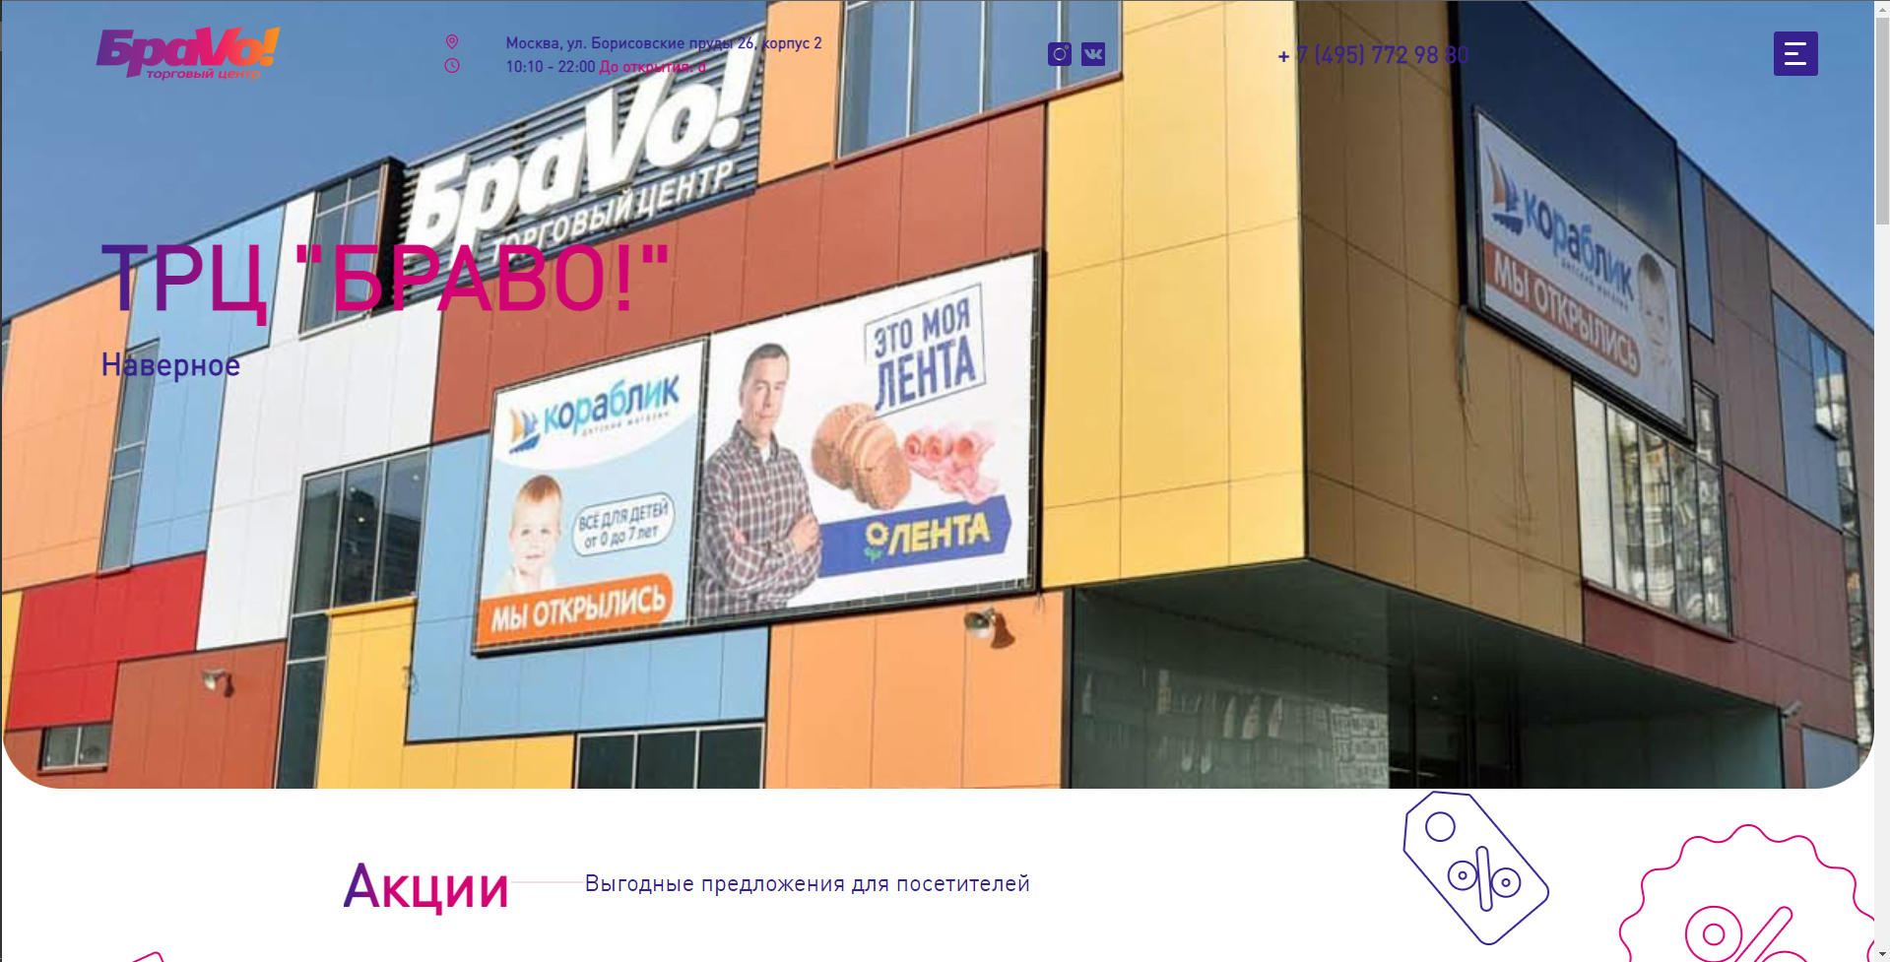
Рис. 1 «Главная форма»
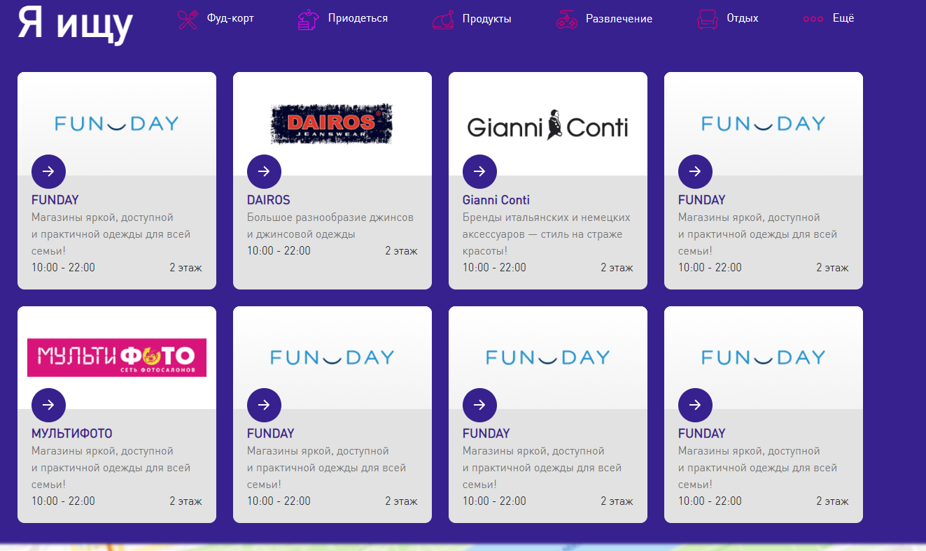
Рис. 2 «Список Магазинов»
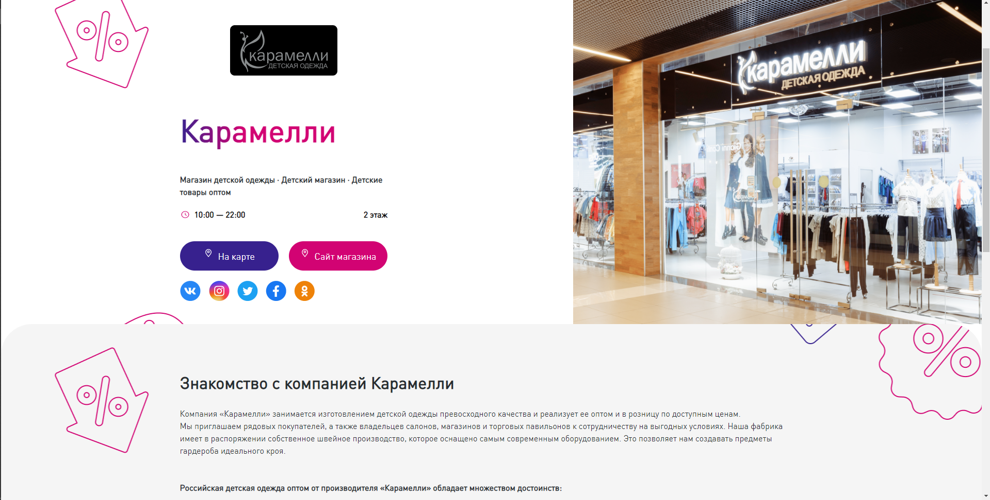
Рис. 3«Детальная страница магазина»

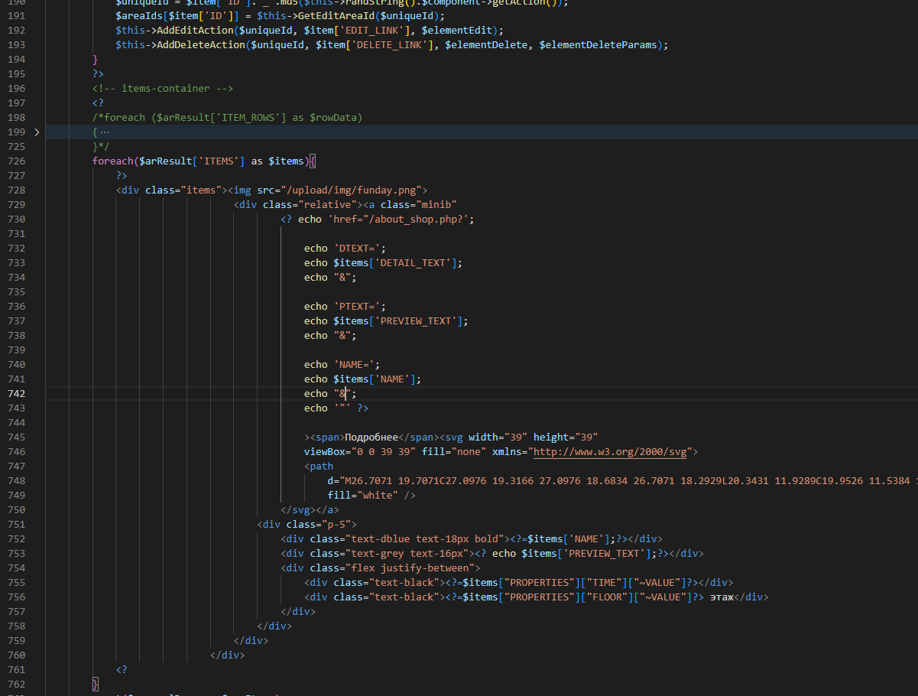
Рис. 4«Программный код функции»

На основании созданного приложения и в соответствие с ГОСТами ГОСТ «19.505 – 79», ГОСТ «19.503 – 79». Разработана техническая документация: руководство пользователя, руководство программиста, программа и методика испытаний, текст программы.
Во время прохождения производственной практики выполнялись дополнительные виды работ:
- Составление рекомендаций по установки программного обеспечения.
- Составление рекомендаций по ремонту компьютера
- Разработка отдельных веб-страниц
Будет будет не бойтесь)

Рис. 6«Фото с места практики»
Производственная практика по ПМ.01 «Разработка модулей программного обеспечения для компьютерных систем» способствовала освоению общих и профессиональных компетенций, а также трудовым функциям:
ОК 01. Выбирать способы решения задач профессиональной деятельности, применительно к различным контекстам.
ОК 02. Осуществлять поиск, анализ и интерпретацию информации, необходимой для выполнения задач профессиональной деятельности.
ОК 03. Планировать и реализовывать собственное профессиональное и личностное развитие.
ОК 04. Работать в коллективе и команде, эффективно взаимодействовать с коллегами, руководством, клиентами.
ОК 05. Осуществлять устную и письменную коммуникацию на государственном языке с учетом особенностей социального и культурного контекста.
ОК 06. Проявлять гражданско-патриотическую позицию, демонстрировать осознанное поведение на основе общечеловеческих ценностей, применять стандарты антикоррупционного поведения.
ОК 07. Содействовать сохранению окружающей среды, ресурсосбережению, эффективно действовать в чрезвычайных ситуациях.
ОК 08. Использовать средства физической культуры для сохранения и укрепления здоровья в процессе профессиональной деятельности и поддержание необходимого уровня физической подготовленности.
ОК 09. Использовать информационные технологии в профессиональной деятельности.
ОК 10. Пользоваться профессиональной документацией на государственном и иностранном языке.
ОК 11. Использовать знания по финансовой грамотности, планировать предпринимательскую деятельность в профессиональной сфере.
ПК 1.1. Формировать алгоритмы разработки программных модулей в соответствии с техническим заданием
ПК 1.2. Разрабатывать программные модули в соответствии с техническим заданием
ПК 1.3. Выполнять отладку программных модулей с использованием специализированных программных средств
ПК 1.4. Выполнять тестирование программных модулей
ПК 1.5. Осуществлять рефакторинг и оптимизацию программного кода
ПК 1.6. Разрабатывать модули программного обеспечения для мобильных платформ

